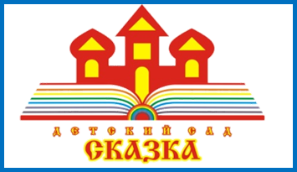

Выпуск № 53 май-июнь 2019

На протяжении всего 2018/2019 учебного года кафедра духовно-нравственного воспитания в детском саду «Сказка» работала по теме «Укрепление взаимосвязей детского сада и семьив формировании духовно-нравственных основ воспитания детей». Да, именно так и никак иначе. Начиная эту работу пять лет назад, мы понимали, что насколько это непросто. Бывает, в одной семье у людей разные взгляды, ценности, привычки. А здесь – 300 семей! В каждой свои устои и традиции.Но для решения такой важной задачи нам было необходимо найти взаимопонимание, а затем упрочить его.Дальше будем идти так же вместе по пути патриотического воспитания. Тема следующего года - «Россия. Духовные основы, моральные ценности».
В планах кафедры экскурсии по родному краю, участие детей в концертах и праздниках, как в детском саду, так и на выездных мероприятиях с родителями, беседы, занятия, тематические развлечения и много других интересных и полезных дел.

Благословение
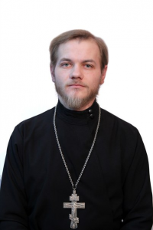
Впервые на страницах нашей газеты появляется рубрика «Вопросы и ответы». Вопросы от нас - сотрудников и родительского сообщества детского сада, а ответить на них мы попросили священника из Кафедрального собора в честь святого Георгия Победоносца Кинельской епархии отца Сергия (Баращенко).

- Благословите, отец Сергий!
- Бог благословит!
- Беседа началась с одного из главных вопросов, которые часто задают родители: так ли уж необходимо нам Божье благословение? Разве мы сами не способны действовать во благо себе и нашим детям?
- Способны и должны. Бог изначально дал человеку Три Своих Благословения: плодитесь, размножайтесь и владычествуйте. То есть, взращивайте и приносите добрые плоды, любите и совершенствуйте любовь в своей семье, и только затем разумно владейте всем, чего достойны. Если Господь дал вам детей, то вы уже были благословенны. Сегодня каждая пятая женщина лишена этого счастья. Дети – это благословение. Возможно, с ними нелегко справляться или непросто обеспечивать семью. Но вы стараетесь, не ропщете, соблюдаете Заповеди, благодарите Бога за Его присутствие в вашей жизни, верите в Божью помощь, и она приходит вместе с Его благословением. Это и есть наша способность действовать во благо себе и детям.
- Вы знаете, о чём говорите: у Вас с матушкой четверо деток!
- Слава Богу!
- Воистину! Наш детский сад – тоже как одна большая семья, в которой около трёхсот детей. Мы растим и воспитываем их с любовью. Хотим уберечь от многих бед, дав хорошую духовно-нравственную опору с самого детства. И поэтому четыре года назад попредло-жению заведующей детским садом Татьяны Михайловны Мамоновой ввели в основную программу православный компонент «Мир – прекрасное творенье». Благословите нас продолжатьэту работу.
- Бог благословит! И хочу поздравить всех с праздником – Днём святых Петра и Февронии,
ставшим в России Днём любви, семьи и верности. От души желаю всем хранить эти вели -
кие ценности, жить в мире, добре и радости многая и благая лета!

Перелистаем календарь…
Вспомним несколько мгновений из многих событий, организованных в нашем детском саду по тематике духовно-нравственного воспитания при поддержке и активном участии всех членов дружного «сказочного» сообщества, в числе которых сотрудники детсада, дети и их родители.

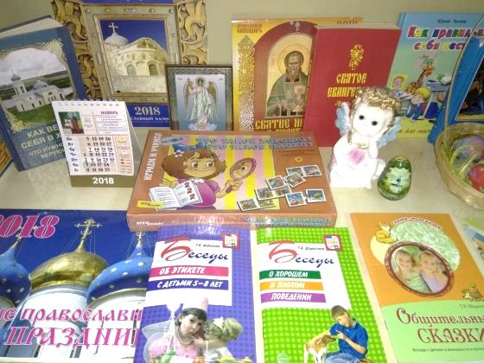
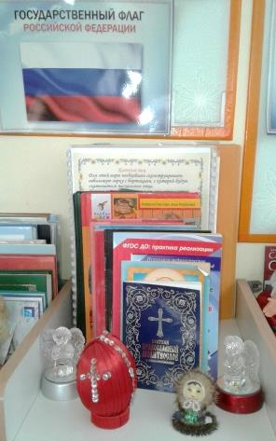
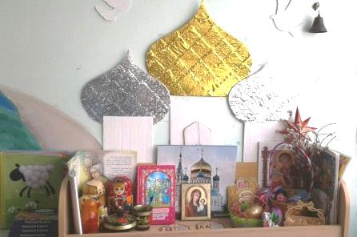
Осень.В сентябре у нас было два события: праздник Рождества Пресвятой Богородицы и День Православной книги. Надо заметить, что за годы работы кафедры у нас собралась хорошая библиотека духовно-нравствен-ного содержания, пользоваться которой могут все желающие. Кроме того, в группах созданы Уголки Православия. В октябре мы принимали участие в ежегодном Покровском фестивале, проходящем в селе Чубовка.В ноябре отмечали День народного единства и праздник Казанской Божьей Матери.

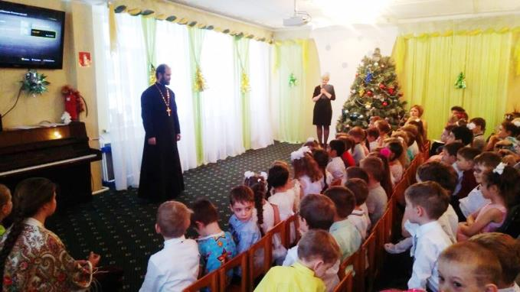
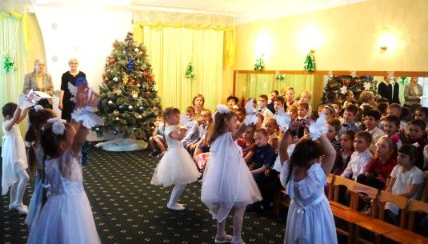
Зима.В декабре праздновали День Николая Чудотворца. В январе участвовали в окружном конкурсе «Рождественские чтения». Дети читали стихи, рисовали, а педагоги выступали с докладами. Главное событие зимы – праздник Рождества Христова. Гостями на нём была семья Свербягиных: священник отец Димитрий, матушка Татьяна и пятеро их детей.

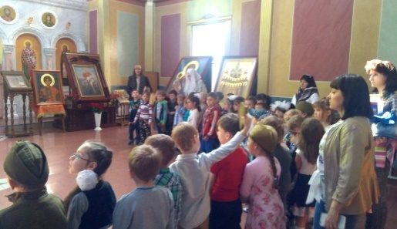
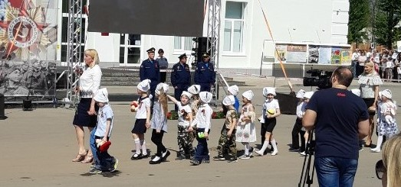
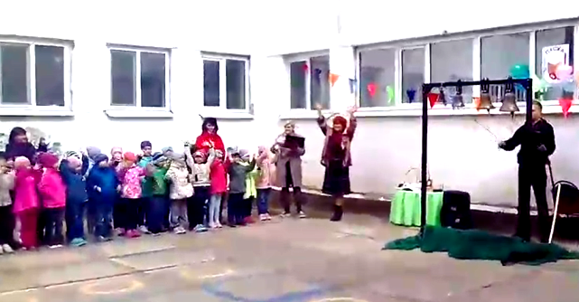
Весна. Главные весенние праздники –Пасха и 9 мая. На Пасху впервые зазвучала наша малая звонница! Благодарим звонаря Андрея Бурлакова. А в День Победы после парада в детсаду состоялось шествие Бессмертного полка: малыши пошли к памятнику воинам –интернационалистам в Детском парке, а старшие дети – к обелиску в Парке Победы и в храм Георгия Победоносца. На городском митинге 9 мая приняли участие в акции «Белые панамки».

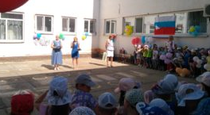
Лето. Лето началось с трёх больших праздников: День защиты детей, Троица и День России. Июль открывается Днём семьи, любви и верности. А впереди ещё три летних Спаса – Яблочный, Медовый и Хлебный.
Сотрудники кафедры духовно-нравственного воспитания желают всем новых добрых впечатлений, здоровья и благополучия! Живите с любовью людям и к этому прекрасному миру!
Ответственный редактор выпуска – старший воспитатель Гурташева Е.М.
Текст и вёрстка – руководитель кафедры Леонова Д.Л.

